OTLUKKAPI İLKÖĞRETİM OKULU 2008 2009 EĞİTİM ÖĞRETİM YILI 7/A SINIFI FEN VE TEKNOLOJİ DERSİ YAZILI SORULARIDIR.
ADI SOYADI………… NO………..

AŞAĞIDAKİ BOŞLUKLARA UYGUN KELİMELERİ YAZINIZ.( her biri 1 puan)
- Karbonhidratlar vücudumuzun …………… kaynağıdırlar.
- Proteinlerin sindirimi ………………… de başlar.
- Safra salgısını ……………….. salgılar.
- Besinlerin enzimler yoluyla daha küçük parçalara ayrılmasına …………………………………… denir.
- Böbrek yetmezliği olan hastalar ……………..makinesine bağlanırlar.
- İdrarı, insan vücudundan dışarı ……………….. atar.
- Boşaltım sistemimizde kanımızı temizleme görevi ………………………………… aittir.
- Böbrek hastaları için kalıcı çözüm……………………….dir.
- Ağza alınan besinler dişler sayesinde …………. sindirime uğrar.
- Böbreklerin temel birimine ………denir.
Şekilde verilen sindirim sistemi ile ilgili olarak sorulan soruları şekildeki numaraları kullanarak yanıtlayınız.( her biri 1 puan)
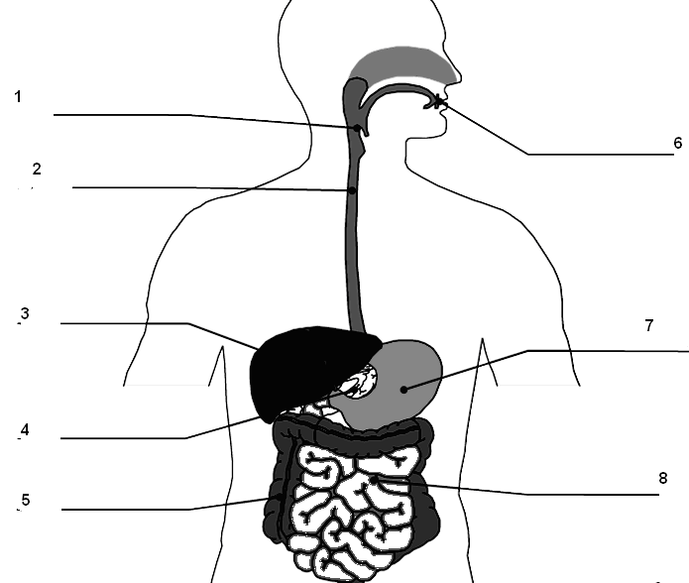
a)Kimyasal sindirim yapılan yerler hangileridir?...........
b)Sindirilen besinlerin emilim yeri neresidir?.........
c)Safra salgılayarak sindirime yardımcı olan organ hangisidir?............
d)vitamin ve minerallerin emildiği yer neresidir?...........
e)Karbonhidratların sindiriminin başladığı organ hangisidir?
a)Fiziksel sindirim yapılan yerler hangileridir?...........
b)Proteinlerin sindiriminin başladığı organ hangisidir?.........
e)Suyun emildiği yer neresidir?.......

AŞAĞIDAKİ İFADELERİN YANINA DOĞRU İSE D, YANLIŞ İSE Y HARFİNİ YAZINIZ.(HER BİRİ 1 PUAN)

- ( ) Çiğneme ile yiyeceklerin parçalanması mekanik sindirimdir.
- ( ) Besinlerin kimyasal sindirimi ağız, mide, ince bağırsakta gerçekleşir.
- ( ) Mineraller, vitaminler ve su sindirilmezler
- ( ) Proteinler, karbonhidratlar ve yağlar sindirilmeden kana geçerler
- ( ) Karaciğer ürettiği safra salgısını incebağırsağa gönderir
- ( ) Reflü bir boşaltım hastalığıdır.
- ( ) Yutakda sindirim olmaz
- ( ) Gastrit boşaltım sistemi hastalığıdır.
- ( ) Safra sıvısında enzim yoktur
- ( ) Karbonhidratların sindirimi midede başlar
- Böbreklerde kanın süzülmesini sağlayan yapıya nefron denir.(……….)
- İdrar üreterden atılır.(……….)
- İdrar üretradan atılır.(……….)
- Böbrek yetmezliği çeken hastalar diyabet makinesine bağlanır. (……..)
- Deri fazla karbondioksiti atarak boşaltıma yardımcı olur.(………)
- Böbreklerde kanın süzülmesini sağlayan yapıya nefron denir(………)
- Sağlıklı bir insanın idrarında glikoz bulunur. (…..)
- Böbreklerimizin sağlığı için çok az su içmeliyiz.( )
- Böbreklerin temel birimine nefron denir.( )
- Ağza alınan besinler dişler sayesinde fiziksel sindirime uğrar.( )

Aşağıda boşaltım sistemi organları verilmiştir.Şekil ile ilgili soruların cevaplarını numara ile yazınız. ( HER YANIT 1 PUAN)
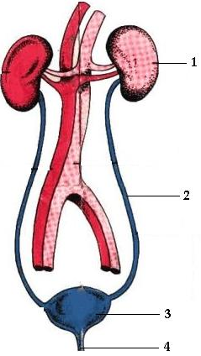
a)Kanı süzerek idrarı oluşturur.(.........)
b)İdrarın mesaneye gelişini sağlar.(.........)
c)İdrarı depolar.(..........)
d)nefronların bulunduğu yerdir.(........)
e)İdrarın dışarı atılmasını sağlar.(..........)

AŞAĞIDAKİ TEST SORULARINI CEVAPLAYINIZ.( her soru 5 puan)

1) Aşağıda sindirimin başladığı organlar ve besin grubu verilmiştir.Hangisi yanlıştır?
A)mide-protein
B) mide –Karbonhidrat
C) ince bağırsak- Yağlar
D)Ağız- karbonhidrat

2) Yediğimiz besinlerin yapıtaşlarına kadar ayrılmasında görev alan organlara sindirim organları adı verilir.
- Mide II.İnce bağırsak
- III.Ağız IV.Yemek Borusu V.Yutak
Besinler, vücudumuzda sindirime uğrarken, sırasıyla yukarıdaki organların hangisinden geçer?
A) III-IV- V–II–I B) III – IV – V – I – II C) III–V–IV–II–I D) III – V – IV – I - II

3) Besinlerin sindirimi ....a… ile başlar.Ağzımızın içinde …..b…… üretilir. Bu yiyeceklerin ıslanmasını ve kolay yutulmasını sağlar. Ayrıca karbonhidratların ……c…… sindirime uğramasını sağlar.
Yukarıdaki paragrafta boş bırakılan yerlere aşağıdakilerden hangisi gelmelidir.
A b c
A) mekanik tükürük kimyasal
B) mekanik kimyasal tükürük
C) kimyasal tükürük mekanik
D) mekanik enzim kimyasal
4) Dört arkadaşın konuşmaları aşağıdaki gibidir.
Ceren : Mide kasılıp gevşeyerek mekanik sindirim yapar.
Bilal :Kalın bağırsak proteinleri sindiren enzimler üretir.
Samet : Yemek borusu kasılıp gevşeyerek lokmaları mideye gönderiri.
Yasemin :Ağız ve burun yutağa açılır. Yutak kavşak gibidir.
Sizce kimin söylediği cümle yanlıştır?
a) Yasemin b) Samet c) Ceren d) Bilal

5). Akşam yemeğinde bir tabak mercimek çorbası içen Gökhan, mercimeğin baklagil olduğunu ve baklagillerin de bol miktarda protein içerdiğini hatırladı. Sonra içtiği çorbanın hangi organlarında sindirime uğradığını düşündü. Proteinler hangi organlarımızda sindirime uğrar?
a) ağız – mide b) yutak – ince bağırsak
c) mide – ince bağırsak d) ağız – kalın bağırsak

6-Aşağıdaki organlardan hangisinde hem bütün besinlerin sindirimi,hem de emilimi gerçekleşir?
A)Mide B)Ağız C)İnce bağırsak D)Kalınbağırsak

7) Böbrekle ilgili bazı yapılar ve görevleri belirtilmiştir.
I. Nefron - Kanın süzülmesi
II. İdrar Kesesi – İdrarın Geçici olarak depolanması
III. Üretra – İdrarın vücuttan atılması
Buna göre yukarıda verilen eşleştirmelerden hangileri doğrudur?
A) Yalnız I B) Yalnız II
C) I ve II D) I, II ve III

8) I. Kalın bağırsak II. İnce bağırsak
III. Mide IV. Böbrek
Yukarıdaki organlardan hangileri boşaltıma yardımcı organlardır?
A) I ve II B) I ve IV
C) II ve IV D) I, II, III ve IV

9-Böbrek aşağıdaki maddelerden hangisini süzmez ?
A ) Su ve madensel tuzlar
B ) Ürik asit
C ) Karbondioksit
D ) Üre

10) Aşağıdaki maddelerden hangisi sağlıklı bir insanın idrarında bulunmaz?
a) Glikoz b) Vitamin c) Su d) Üre

SORU : Boşaltım sistemimizin sağlığını korumak için neler yapmalıyız.(5 cümle yazınız) (her cümle 1 puan)

KEZİBAN ERDEMİR
FEN VE TEK ÖĞRET.

